Phân tích yêu cầu

Nhóm 2023.1-143801-06

* Trần Phúc Mạnh Linh 20200352 (Đặc tả UC001)
* Nguyễn Thanh Lâm 20200336 (Đặc tả UC002)
* Bùi Trọng Đức 20200157 (Đặc tả UC003)
* Lê Đức Minh 2020395 (Đặc tả UC004)

# Biểu đồ use case

## Biểu đồ use case tổng quan

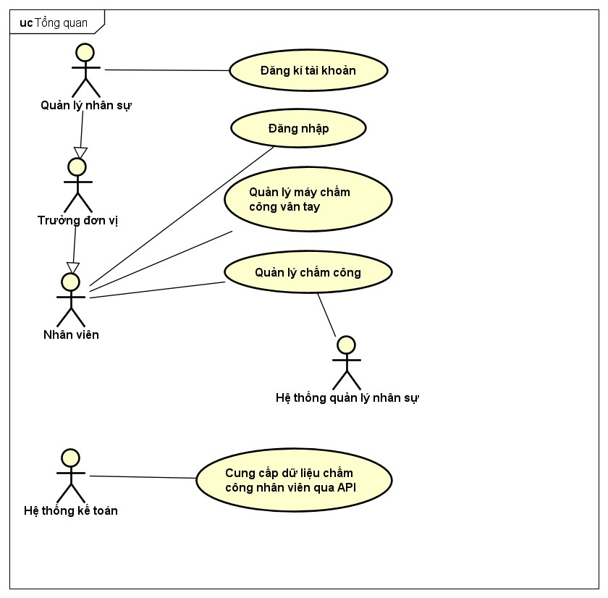

Giải thích về các tác nhân:

* **Nhân viên**: Người dùng cấp thấp nhất, chỉ có thể xem được các thông tin chấm công liên quan đến mình
* **Trưởng đơn vị**: Người dùng cấp cao hơn nhân viên, có thể xem được thông tin chấm công của các thành viên trong đơn vị của mình quản lý.
* **Quản lý nhân sự**: Người dùng cấp cao nhất, có thể xem được thông tin chấm công của toàn bộ nhân viên công ty, có quyền chỉnh sửa thông tin chấm công, xem báo cáo, import/export dữ liệu chấm công.
* **Hệ thống quản lý nhân sự**: Hệ thống bên ngoài có nhiệm vụ cung cấp API cho hệ thống chấm công lấy thông tin của nhân viên.
* **Hệ thống kế toán**: Hệ thống bên ngoài có khả năng lấy thông tin chấm công từ hệ thống chấm công để tính lương của nhân viên cho từng tháng.

Giải thích về các use case:

Composite use case:

* **Quản lý máy chấm công vân tay**: Use case tổng quát của các use case thực hiện các hành vi nghiệp vụ lên máy chấm công vân tay.
* **Quản lý chấm công**: Use case tổng quát của các use case thực hiện các hành vi nghiệp vụ lên

Actual use case:

* **Cung cấp dữ liệu chấm công nhân viên qua API**
* **Đăng kí tài khoản**
* **Đăng nhập**

## Biểu đồ use case phân rã “Quản lý máy chấm công vân tay”

## Biểu đồ use case phân rã “Quản lý chấm công”

# Đặc tả Use case

## Use case “Xem báo cáo chấm công”

|  |  |  |  |
| --- | --- | --- | --- |
| Mã Use case | UC001 | Tên Use case | Xem báo cáo chấm công |
| Tác nhân | Quản lý nhân sự, Trưởng đơn vị, Hệ thống quản lý nhân sự | | |
| Tiền điều kiện | Đã đăng nhập vào hệ thống | | |
| Luồng sự kiện chính  (Thành công) | |  |  |  | | --- | --- | --- | | STT | Thực hiện bởi | Hành động | |  | Quản lý nhân sự, Trưởng đơn vị | Chọn chức năng Xem báo cáo chấm công | |  | Hệ thống | Gọi đến Hệ thống quản lý nhân sự để lấy danh sách các đơn vị | |  | Hệ thống quản lý nhân sự | Trả về danh sách các đơn vị | |  | Hệ thống | Hiển thị giao diện Xem báo cáo chấm công gồm danh sách các đơn vị (Chỉ một đơn vị nếu người xem là Trưởng đơn vị) | |  | Quản lý nhân sự, Trưởng đơn vị | Chọn đơn vị bất kì trong danh sách trả về để xem báo cáo về đơn vị đó theo tháng | |  | Hệ thống | Gọi đến Hệ thống quản lý nhân sự để xem danh sách các nhân viên trong đơn vị cũng như thông tin về các nhân viên đó | |  | Hệ thống quản lý nhân sự | Trả về danh sách các nhân viên trong đơn vị cũng như thông tin về các nhân viên đó | |  | Hệ thống | Lấy các bản ghi chấm công của các thành viên trong đơn vị đó từ CSDL | |  | Hệ thống | Tổng hợp các bản ghi chấm công thành các bản ghi báo cáo chấm công (Theo form của công nhân hoặc nhân viên văn phòng) của từng thành viên trong đơn vị theo tháng. | |  | Hệ thống | Bổ sung thêm thông tin họ tên cho các bản ghi báo cáo chấm công dựa trên thông tin nhân viên lấy được từ Hệ thống quản lý nhân sự | |  | Hệ thống | Hiển thị các báo cáo chấm công đến cho người dùng. | | | |
| Luồng sự kiện thay thế | |  |  |  | | --- | --- | --- | | STT | Thực hiện bởi | Hành động | | 7a. | Hệ thống quản lý nhân sự | Thông báo lỗi: Đơn vị không tồn tại trong hệ thống | | 8a. | Hệ thống | Thông báo lỗi: Dữ liệu đã lỗi thời | | 9a. | Hệ thống | Quay lại bước 2 | | 12b. | Quản lý nhân sự, Trưởng đơn vị | Chọn xuất báo cáo ra CSV hoặc Excel | | 13b. | Hệ thống | Hiển thị bảng tùy chọn xuất báo cáo | | 14b. | Quản lý nhân sự, Trưởng đơn vị | Chọn định dạng file mong muốn: CSV hoặc Excel | | 15b. | Quản lý nhân sự, Trưởng đơn vị | Chọn vị trí lưu file mong muốn | | 16b. | Quản lý nhân sự, Trưởng đơn vị | Xác nhận xuất file | | 17b. | Hệ thống | Kiểm tra xem Vị trí lưu file có tồn tại hay không | | 18b. | Hệ thống | Lưu file báo cáo và về giao diện Xem báo cáo chấm công | | 18b1. | Hệ thống | Thông báo lỗi: Vị trí lưu file không tồn tại  Quay lại bước 15b | | | |
| Hậu điều kiện | Không | | |

* Dữ liệu của từng đơn vị gồm các trường dữ liệu sau:

|  |  |  |  |
| --- | --- | --- | --- |
| **STT** | **Trường dữ liệu** | **Mô tả** | **Ví dụ** |
|  | Mã đơn vị | Mã để định danh từng đơn vị | RD |
|  | Tên đơn vị |  | Phòng R&D |

* Dữ liệu của từng bản ghi báo cáo chấm công công nhân gồm các trường dữ liệu sau:

|  |  |  |  |
| --- | --- | --- | --- |
| **STT** | **Trường dữ liệu** | **Mô tả** | **Ví dụ** |
|  | Họ tên |  | Nguyễn An Lành |
|  | Mã nhân viên | Mã để định danh từng công nhân | CN-2501 |
|  | Đơn vị | Đơn vị mà công nhân ấy nằm trong đó | Nhà máy sản xuất 01 |
|  | Tháng |  | 06/2023 |
|  | Tổng số giờ làm việc | Tổng số giờ làm việc của ca 1 và 2 | 8 |
|  | Tổng số giờ tăng ca | Tổng số giờ tăng ca (ca 3) | 3 |

* Dữ liệu của từng bản ghi báo cáo chấm công nhân viên văn phòng gồm các trường dữ liệu sau:

|  |  |  |  |
| --- | --- | --- | --- |
| **STT** | **Trường dữ liệu** | **Mô tả** | **Ví dụ** |
|  | Họ tên |  | Nguyễn An Lành |
|  | Mã nhân viên | Mã để định danh từng nhân viên | NV-2501 |
|  | Đơn vị | Đơn vị mà nhân viên ấy nằm trong đó | Phòng R&D |
|  | Tháng |  | 06/2023 |
|  | Tổng số buổi đi làm | Tổng số buổi đi làm gồm cả sáng và chiều | 48 |
|  | Tổng số giờ đi muộn/về sớm |  | 2 |

* Thông tin để xuất file báo cáo gồm các trường dữ liệu sau:

|  |  |  |  |  |  |
| --- | --- | --- | --- | --- | --- |
| **STT** | **Trường dữ liệu** | **Mô tả** | **Bắt buộc?** | **Điều kiện hợp lệ** | **Ví dụ** |
|  | Định dạng file | CSV hoặc Excel | Có |  | CSV |
|  | Vị trí lưu file | Một chuỗi kí tự chỉ đến một địa chỉ thư mục nào đó | Có | Thư mục phải tồn tại trong hệ thống | C:/ThuMucMuonLuu |

*Biểu đồ hoạt động:

# Từ điển thuật ngữ

Sau đây là một số thuật ngữ được sử dụng trong tài liệu:

## Comment

Thêm miêu tả cho một cái gì đó, cụ thể trong tài liệu này là thêm miêu tả cho mã nguồn

## Click

Hành động bấm vào nút bên trái chuột 2 lần liên tiếp trong một khoảng thời gian rất ngắn.

## Import

Hành động nhập dữ liệu bằng file.

## Export

Hành động xuất dữ liệu ra một file.

# Đặc tả phụ trợ

## Hiệu năng

* Trải nghiệm sử dụng mượt mà, ổn định.
* Thời gian phản hồi của ứng dụng dưới 1s.
* Cho phép 100 người dùng truy cập đồng thời.
* Cập nhật thông tin chấm công từ máy chấm công vân tay đến hệ thống chấm công với độ trễ ít hơn 1s

## Độ tin cậy

* Đảm bảo nhận diện thành công ít nhất 98% lần thử vân tay.
* Dữ liệu được backup thường xuyên đảm bảo không bị mất mát (1 lần/tuần).
* Có công cụ phục hồi dữ liệu từ cơ sở dữ liệu dự phòng nếu cơ sở dữ liệu chính gặp sự cố.
* Cho phép hệ thống hoạt động liên tục 24 giờ/ngày, 7 ngày/tuần, tăng khả năng chịu lỗi bằng việc duy trì hệ thống chấm công trên 2 node.
* Không quá 1 lỗi trên 800 dòng mã.

## An toàn, bảo mật

* Sử dụng chuẩn băm SHA-256 để mã hoá dữ liệu nhạy cảm như đặc trưng vân tay, mật khẩu của người dùng.
* Phân quyền người dùng để những người không liên quan có thể truy cập đến dữ liệu nhạy cảm.
* Yêu cầu xác thực người dùng (đăng nhập) trước khi thực hiện các hành động truy cập vào tài nguyên của hệ thống để tránh dữ liệu bị rò rỉ ra bên ngoài.
* Hệ thống được triển khai trên server cục bộ và được ngắt kết nối với internet để đảm bảo an toàn cho dữ liệu nhân viên (Hệ thống chỉ truy cập được bằng wifi của công ty).

## Bảo trì

* Phần mềm được tách ra thành các module cho từng tính năng để thuận tiện cho quá trình bảo trì.
* Phần mềm sẽ được duy trì trong khoảng 3 năm.
* Tất cả các phương thức trong mã nguồn đều phải được comment cũng như có tài liệu về cấu trúc hệ thống, cấu trúc mã nguồn.

## Khả năng sử dụng

* Giao diện Material thân thiện kèm tài liệu sử dụng, hầu như không cần đào tạo để sử dụng thành thạo.
* Giao diện người dùng có thể chạy được trên các trình duyệt phổ biến, truy cập chỉ bằng 1 click.

## Khả năng mở rộng

* Ứng dụng phải được thiết kế sao cho thuận tiện cho việc mở rộng quy mô về tính năng cũng như số lượng người dùng, số lượng dữ liệu liên tục mở rộng.